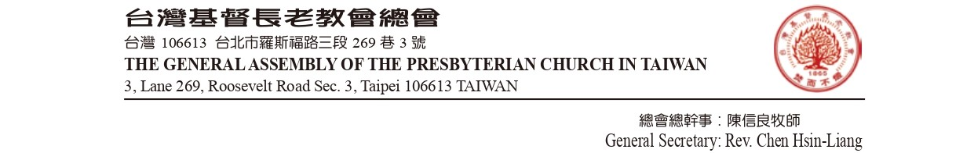

台灣基督 | 性別公義委員會 函 | 主後2023年8月31日  台基長（68）性別字第011號
長老教會

受文者：中會/族群區會性別公義部
主 旨：敬邀參加情感教育研討會。

說 明：
- 根據總會性別公義委員會68屆第一次會議議案二之議決辦理。
- 透過情感教育之多元面向，學習情感之溝通表達與處理衝突協商能力，覺察人際關係中的性別刻板印象及權力關係，發展平等、愛己愛人的健康情感關係，故舉辦2023年情感教育研討會。
- 時間: 2023年10月17日(二)~10月18日(三)
- 地點：崇光女中文萃樓(新北市新店區三民路19號，02-29153318)
- 報名費：每人1000元，第68屆委員出席研討會費用全免。
- 參加對象：各中會/族群區會性別公義部部長或代表，亦邀請中會/族群區會婦女、
青年、松年及青年輔導代表參加。
- 報名方式：請向總會性別公義委員會報名，懇請完成繳交報名表，
並於報名截止日10/6(五)前傳真至(02)2363-2669
或e-mail至gender@mail.pct.org.tw。
- 隨函附上簡章報名表，如有疑問，請電洽總會性別公義委員會助理
(02)2362-5282#350鄢靜儀、#250蔡孟潔。
敬 頌
主 恩 永 偕

主委
林霓玲

TEL: + (886) 2-2362-5282  SWITCHBOARD: DIAL. 9 | FAX: + (886) 2-2362-8096  FAX: 02- 2363-2669 | E-MAIL: pct@mail.pct.org.tw  http://www.pct.org.tw

